4.1《认识三角形》(二) 导学案
【学习目标】：1.认识等腰三角形，会按边对三角形分类并掌握三边关系,并能运用三边关系 解决生活中的实际问题.
2.通过观察、操作、想象、推理、交流等活动,发展空间观念,推理能力和有条 理地表达能力.
【学习过程】
- 等腰三角形和等边三角形的定义
有两边相等的三角形叫 ；
有三边相等的三角形叫 ；
2 三角形按边分类：
按边分： 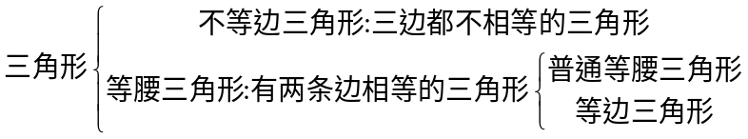
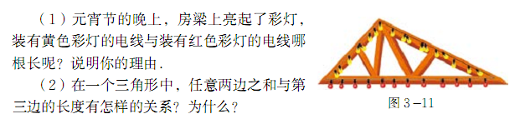
3 三角形具有稳定性
4问题：

二、研学（合作发现，交流展示）
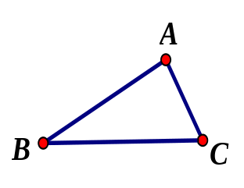
探究一： 1、画一个△ABC，分别量出AB，BC，AC的长，并比较下列各式的大小：
AB=_______cm, BC=_________cm, CA=________cm;
AB+BC_____AC AB+ AC _____ BC AC +BC _____ AB
从中你可以得出结论：
定理：三角形 两边之和_________第三边

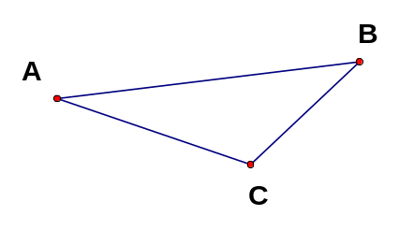
问题：三角形任意两边之差与第三边长度比较大小？
AB-AC____BC, AC-BC____AB, AB-BC____AC
由上面得到结论：三角形任意两边之差_________第三边
练习：1.有两根长度分别为5cm和8cm的木棒，用长度为2cm的木棒与它们能摆成三角形吗？为什么？长度为13cm的木棒呢？
2.下列长度的三条线段能否构成三角形？为什么？
（1）3 ；4 ；8 （2）5 ；6 ；11 （3）5 ；7 ；10 （4）4 ；4 ；9
- 如果三角形的两边长分别是2和4，且第三边是奇数，那么第三边长为 ；
若第三边为偶数，那么三角形的周长
3．一个等腰三角形的两边长分别是2和5，则它的周长是（ ）
A、7 B、9 C、12 D、9或12
4．已知等腰三角形中，有两边长为3和7，求此等腰三角形的底边和腰长

课堂练习

类型一、三角形构成的条件
1．下列每组数分别表示三根木棒的长，将它们首尾连接后，不能构成三角形的一组是（ ）
A．3、3、9 B．7、8、9 C．6、6、10 D．5、12、13
2．现有3cm，4cm，7cm，9cm长的四根木棒，任取其中三根组成一个三角形，那么可以组成的三角形的个数是（ ）
A．1个 B．2个 C．3个 D．4个
3．满足下列条件的三条线段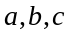能构成三角形的是（ ）
A．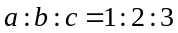 B．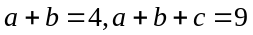
C．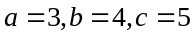 D．

类型二、确定三角形第三边取值范围
4．已知三角形两边长分别为3和8，则该三角形第三边的长可能是（ ）
A．5 B．10 C．11 D．12
5．设三角形三边之长分别为3，8，1﹣2a，则a的取值范围为（ ）
A．﹣6＜a＜﹣3 B．﹣5＜a＜﹣2 C．﹣2＜a＜5 D．a＜﹣5或a＞2
6．已知三角形三边长分别为2，x，13，若x为正整数，则这样的三角形个数为
A．2 B．3 C．5 D．13

类型三、三角形三边关系的应用
7．若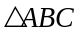的三边长分别为整数，周长为11，且有一边长为4，则这个三角形的最大边长为（ ）
A．7 B．6 C．5 D．4
8．已知a、b、c是△ABC的三条边长，化简|a＋b－c|－|c－a－b|的结果为( )
A．2a＋2b－2c B．2a＋2b C．2c D．0
9．若一个三角形的两边长分别为5和7，则该三角形的周长可能是（ ）
A．12 B．14 C．15 D．25

类型四、三角形的稳定性及四边形的不稳定性
10．如图，木工师傅做窗框时，常常像图中那样钉上两条斜拉的木条起到稳固作用，这样做的数学原理是（ ）
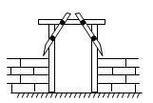
A．三角形的稳定性 B．两点之间线段最短
C．长方形的轴对称性 D．两直线平行，同位角相等
11．下列图形中，不具有稳定性的是（ ）
A．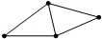 B．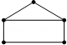 C．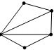 D．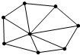
二、填空题

类型一、三角形构成的条件
12．下列长度的三条线段：①5、6、12；②4、4、10；③4、6、10；④3、4、5．能组成三角形的是___．（填序号即可）
13．现有长度分别为2cm、3cm、4cm、5cm的四根火柴，若从中任取三根，能组成三角形的有_________．
14．以长为8cm、6cm、10cm、4cm的四条线段中的三条线段为边，可以画出三角形的个数是_____．

类型二、确定三角形第三边取值范围
15．如果三角形的两条边长分别为23cm和10cm，第三边与其中一边的长相等，那么第三边的长为________cm．
16．已知三角形两边的长分别为5、2，第三边长为奇数，则第三边的长为_____．
17．设ΔABC 三边分别为 a、b、c,其中 a,b 满足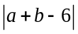＋（a－b－4）² =0，则第三边 c的取值范围为_____．

类型三、三角形三边关系的应用
18．已知a，b，c为的三边长．b，c满足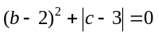，且a为方程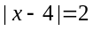的解，则的形状为________三角形．
19．已知△ABC的三边长a、b、c，化简|a＋b﹣c|﹣|b﹣a﹣c|的结果是_________．
20．已知三角形的三边长分别为2，，3，则此三角形的周长的取值范围是______．

类型四、三角形的稳定性及四边形的不稳定性
21．如图，为了使木门不变形，木工师傅在木门上加钉了一根木条，这样是利用三角形的_____．
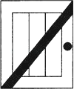
22．如图，在四边形木架上再钉一根木条，将它的一对不相邻的顶点连接起来，这时木架的形状不会改变，这是因为三角形具有____．
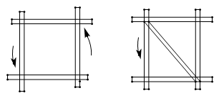
三、解答题
23．如图，在ABC中，AC＝6，BC＝8，AD⊥BC于D，AD＝5，BE⊥AC于E，求BE的长．
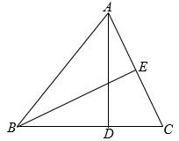
24．已知a，b，c是三角形的三边长．
（1）化简：|a-b-c|+|b-c-a|+|c-a-b|；
（2）在（1）的条件下，若a=5，b=4，c=3，求这个式子的值．

参考答案
1．A
【分析】
根据三角形三边关系定理逐个判断即可
【详解】
解：A、3+3＜9，不符合三角形的三边关系定理，不能组成三角形，故本选项符合题意；
B、7+8＞9，8＝9＞7，7+9＞8，符合三角形的三边关系定理，能组成三角形，故本选项不符合题意；
C、6+6＞10，6+10＞6，符合三角形的三边关系定理，能组成三角形，故本选项不符合题意；
D、5+12＞13，12+13＞5，5+13＞12，符合三角形的三边关系定理，能组成三角形，故本选项不符合题意；
故选：A．
【点拨】本题考查了三角形三边关系.三角形任意两边之和小于第三边；任意两边之差大于第三边.
2．B
【详解】
四条木棒的所有组合：3，4，7和3，4，9和3，7，9和4，7，9，根据三角形两边之和大于第三边，两边之差小于第三边的构成条件，只有3，7，9和4，7，9能组成三角形．故选B．
3．C
【分析】
根据三角形三条边的关系计算即可，三角形任意两边之和大于第三边，任意两边之差小于第三边．
【详解】
A.设分别为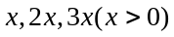，则有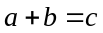，不符合三角形的三边关系，故不能构成三角形；
B.当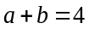时，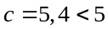，不符合三角形的三边关系，故不能构成三角形；
C.当，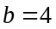，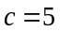时，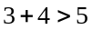，符合三角形的三边关系，故能构成三角形；
D.设分别为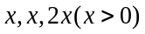，则有，不符合三角形的三边关系，故不能构成三角形．
故选C．
【点拨】本题考查了三角形三条边的关系，熟练掌握三角形三条边的关系是解答本题的关键．
4．B
【详解】
试题分析：根据三角形的第三边大于两边之差，而小于两边之和求得第三边的取值范围，再进一步选择．
解：根据三角形的三边关系，得
第三边大于：8﹣3=5，而小于：3+8=11．
则此三角形的第三边可能是：10．
故选B．
点评：本题考查了三角形的三边关系，即三角形的第三边大于两边之差，而小于两边之和，此题基础题，比较简单．
5．B
【分析】
根据三角形的三边关系, 两边之和大于第三边和两边之差小于第三边列出不等式组求出其解即可.
【详解】
解:由题意, 得
8-3<1-2a<8+3,
即5<1-2a<11,
解得: -5<a<-2.
故选B.
【点拨】本题主要考查三角形的三边关系的性质： 两边之和大于第三边和两边之差小于第三边.
6．B
【分析】
根据“三角形两边之和大于第三边, 两边之差小于第三边”，可得x的取值范围，一一判断可得答案.
【详解】
解：根据“三角形两边之和大于第三边, 两边之差小于第三边” 可得:13-2<x<13+2,即11<x<15,因为取正整数,故x的取值为12、13、14,即这样的三角形共有3个.
故本题正确答案为B.
【点拨】本题主要考查构成三角形的三边的关系.
7．C
【分析】
根据已知条件可以得到三角形的另外两边之和，再根据三角形的三边关系可以得到另外两边之差应小于4，则最大的差应是3，从而求得最大边．
【详解】
解：设这个三角形的最大边长为a，最小边是b．
根据已知，得a+b=7．
根据三角形的三边关系，得：
a-b＜4，
由于三角形的三边长都是整数，所以当a-b=3时，解得a=5，b=2，
故选：C．
【点拨】此题主要考查了三角形的三边关系，关键是掌握第三边的范围是：大于已知的两边的差，而小于两边的和．
8．D
【详解】
试题解析：∵a、b、c为△ABC的三条边长，
∴a+b-c＞0，c-a-b＜0，
∴原式=a+b-c+（c-a-b）
=0．
故选D．
考点：三角形三边关系．
9．C
【分析】
先根据三角形三条边的关系求出第三条边的取值范围，进而求出周长的取值范围，从而可的求出符合题意的选项.
【详解】
∴三角形的两边长分别为5和7，
∴2<第三条边<12,
∴5+7+2<三角形的周长<5+7+12,
即14<三角形的周长<24，
故选C.
【点拨】本题考查了三角形三条边的关系：三角形任意两边之和大于第三边，任意两边之差小于第三边，据此解答即可.
10．A
【分析】
三角形具有稳定性，其它多边形不具有稳定性，把多边形分割成三角形则多边形的形状就不会改变．
【详解】
解：这样做的数学原理是三角形的稳定性．
故选：A．
【点拨】本题考查三角形稳定性的实际应用．三角形的稳定性在实际生活中有着广泛的应用，如钢架桥、房屋架梁等，因此要使一些图形具有稳定的结构，往往通过连接辅助线转化为三角形而获得．
11．B
【详解】
试题分析：因为三角形具有稳定性，四边形不具有稳定性，所以选B.
考点：三角形的稳定性
12．④
【分析】
根据三角形的三边关系进行分析判断．
【详解】
解：①5+6＜12，不能组成三角形；
②4+4＜10，不能组成三角形；
③4+6＝10，不能组成三角形；
④3+4＞5，能组成三角形．
故答案为：④．
【点拨】本题考查了三角形的三边关系，能够组成三角形三边的条件：用两条较短的线段相加，如果大于最长的那条线段就能够组成三角形．
13．2cm、3cm、4cm；2cm、4cm、5cm；3cm、4cm、5cm
【分析】
首先把每三根组合的所有情况列举出来，再根据三角形的三边关系“任意两边之和大于第三边”进行分析．
【详解】
根据组成三角形三边条件，任意两边的之和大于第三边，任意两边的之差小于第三边可得2cm、3cm、4cm；2cm、4cm、5cm；3cm、4cm、5cm．
故答案为：2cm、3cm、4cm；2cm、4cm、5cm；3cm、4cm、5cm．
【点拨】此题主要考查了三角形的三边关系，解题的关键是熟练掌握三角形的三边关系定理．
14．3
【分析】
此题分成四种情况，再利用三角形的三边关系讨论即可．
【详解】
解：分成四种情况：①4cm，6cm，8cm；②4cm，6cm，10cm；③6cm，8cm，10cm；④4cm，8cm，10cm，
∵4+6＝10，
∴②不能够成三角形，
故只能画出3个三角形．
故答案为3．
【点拨】此题主要考查了三角形的三边关系定理，在运用三角形三边关系判定三条线段能否构成三角形时并不一定要列出三个不等式，只要两条较短的线段长度之和大于第三条线段的长度即可判定这三条线段能构成一个三角形．
15．23cm
【详解】
试题分析：根据在三角形中任意两边之和＞第三边，任意两边之差＜第三边．即可求解．
解：设第三边的长为x，满足：23cm﹣10cm＜x＜23cm+10cm．即13cm＜x＜33cm．因而第三边一定是23cm．
考点：三角形三边关系．
16．5．
【分析】
根据三角形的三边关系：两边之和大于第三边，两边之差小于第三边．可知第三边的取值范围是大于3而小于7，又第三边是奇数，则只有5．
【详解】
第三边x的范围是：3＜x＜7．
∵第三边长是奇数，
∴第三边是5cm．
故答案为5．
【点拨】考查了三角形的三边关系，解题的关键是熟练掌握三角形的三边关系，同时还要注意奇数这一条件．
17．4＜c＜6
【分析】
首先根据非负数的性质计算出a、b的值，再根据三角形两边之和大于第三边，三角形的两边差小于第三边可得c的取值范围．
【详解】
解：由题意得：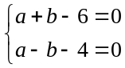，
解得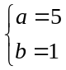，
根据三角形的三边关系定理可得5-1＜c＜5+1，
即4＜c＜6．
故答案为：4＜c＜6．
【点拨】此题主要考查了非负数的性质，以及三角形的三边关系，关键是掌握第三边的范围是：大于已知的两边的差，而小于两边的和．
18．等腰三角形
【分析】
根据绝对值和平方的非负性可得到b、c的值，再根据式子解出a的值，即可得出结果．
【详解】
∵，
∴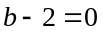，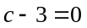，
∴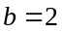，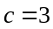，
又∵，
∴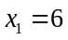，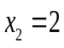，
∵a是方程的解且a，b，c为的三边长，
∴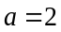,
∴是等腰三角形．
【点拨】本题主要考查了根据三角形三边判断三角形的性质，准确求解题中的式子是解题的关键．
19．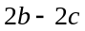##-2c+2b
【分析】
根据三角形三边关系以及绝对值的意义化简即可．
【详解】
解：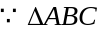的三边长分别是、、，
，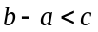，
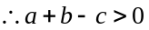，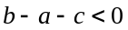，
；
故答案为：．
【点拨】本题考查了三角形三边关系以及绝对值的意义，熟知两边之和大于第三边，两边之差小于第三边是解题的关键．
20．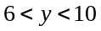
【分析】
根据三角形的三边关系即可求解．
【详解】
解：∵三角形的三边长分别为2、x、3，
∴第三边的取值为3-2＜x＜3+2，
即1＜x＜5，
∵三角形的周长y=2+3+x=5+x，6＜5+x＜10，
∴6<y<10，
故答案为：6＜y＜10．
【点拨】此题主要考查三角形的三边关系，解题的关键是熟知三角形两边的和大于第三边，三角形两边的差小于第三边．
21．稳定性
【分析】
三角形具有稳定性，其它多边形不具有稳定性，把多边形分割成三角形则多边形的形状就不会改变．
【详解】
解：这样做的道理是利用三角形的稳定性．
故答案为：稳定性．
【点拨】本题考查三角形稳定性的实际应用，三角形的稳定性在实际生活中有着广泛的应用，如钢架桥、房屋架梁等，因此要使一些图形具有稳定的结构，往往通过连接辅助线转化为三角形而获得．
22．稳定性
【分析】
根据三角形的性质进行解答即可．
【详解】
解：斜钉一根木条的四边形木架的形状不会改变，能解释这一实际应用的数学知识是三角形具有稳定性，
故答案为：稳定性．
【点拨】本题考查的是三角形的稳定性，三角形的稳定性和四边形的不稳定性在实际生活中的应用问题，比较简单．
23．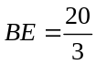．
【分析】
根据三角形面积公式计算即可．
【详解】
解：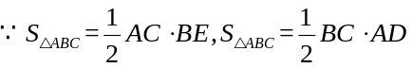
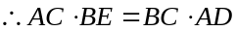
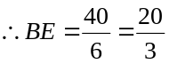．
【点拨】本题考查三角形面积的计算，利用等积法是解题关键．
24．（1）a+b+c；（2）12．
【分析】
（1）三角形的两边之和大于第三边，故a-b-c=a-(b+c)＜0，同理b-c-a＜0，c-a-b＜0；根据绝对值的性质去绝对值符号，然后合并同类项，（2）将a，b，c的值代入（1）中化简的结果求值即可.
【详解】
（1）∵a、b、c是三角形的三边长，
∴a﹣b﹣c＜0，b﹣c﹣a＜0，c﹣a﹣b＜0，
∴原式=﹣a+b+c﹣b+a+c﹣c+a+b
=a+b+c；
（2）当a=5，b=4，c=3时，
原式=5+4+3=12．
【点拨】本题结合绝对值的性质考查了三角形的三边关系，解题的关键是熟练掌握三角形的三边关系并灵活运用.

